SK 네트웍스 Family AI 30기 : 3팀
학습한 ML / DL 모델
Field Proposal Review Risk Model - 최종 모델 설명서

항목 | 내용
산출물 단계 | 데이터 전처리
제출 일자 | 2026. 08. 20.
깃허브 경로 | https://github.com/SKNETWORKS-FAMILY-AICAMP/SKN30-FINAL-3Team
작성 팀원 | 3팀 전체
기능명 | Field Proposal Review Risk Model

제출 범위 기존 프로젝트의 합성 상담 시나리오에서 규칙 기반 대리 라벨을 파생한 소규모 ML PoC이다. 실제 사용자 데이터나 실서비스 성능을 의미하지 않는다.

1. 모델 개요
항목 | 내용
모델명 | Logistic Regression
기능명 | Field Proposal Review Risk Model
목적 | F2 sLLM 필드 제안 중 추가 검토가 필요한 항목을 구분하는 제출용 PoC
문제 유형 | Binary Classification
Positive class | needs_review=1 (NEEDS_REVIEW)
데이터 | 기존 합성 상담에서 파생한 규칙 기반 대리 라벨 150건

2. 모델 구조
합성 상담 → 필드 후보 탐지 → 정형 Feature 생성 → 80:20 층화 분할 → 모델 비교 → Recall/F1 기반 최종 선택 → Pipeline joblib 저장

3. 입력 / 출력 정의
구분 | 항목 | 설명
입력 | field_type | 10개 장부 필드 유형
입력 | confidence | 0~1 모사 신뢰도
입력 | evidence_length | 근거 문장 길이
입력 | mention_count | 후보 언급 수
입력 | has_conflict / has_negation | 충돌·부정 표현 여부
입력 | parse_success | 구조화 파싱 성공 여부
출력 | 0 | LOW_RISK
출력 | 1 | NEEDS_REVIEW

4. Target 정의
needs_review는 실제 사용자 피드백이 아니라 충돌·부정·낮은 confidence·복수 후보·파싱 실패 및 공동중개/단순문의 문맥을 조합한 proxy risk score로 생성하였다.
라벨 한계 실제 사용자 수락·수정·거절 데이터가 아니며 모델 성능을 실서비스에 일반화할 수 없다.

5. 전처리와 사용 프레임워크
항목 | 내용
범주형 | OneHotEncoder(handle_unknown='ignore')
숫자형 | median imputation; Logistic Regression은 StandardScaler 적용
Train/Test | 120 / 30
라이브러리 | pandas, NumPy, scikit-learn, Matplotlib, joblib
난수 시드 | 42

6. 학습 모델과 평가
Model | Train Acc. | Test Acc. | Precision | Recall | F1
Dummy | 0.5333 | 0.5333 | 0.0000 | 0.0000 | 0.0000
Logistic Regression | 0.7917 | 0.8000 | 0.9000 | 0.6429 | 0.7500
Random Forest | 0.9750 | 0.8000 | 0.9000 | 0.6429 | 0.7500

검토 필요 항목 누락을 줄이기 위해 Recall을 우선했고, 실제 실행 결과에 따라 Logistic Regression을 최종 선택하였다.
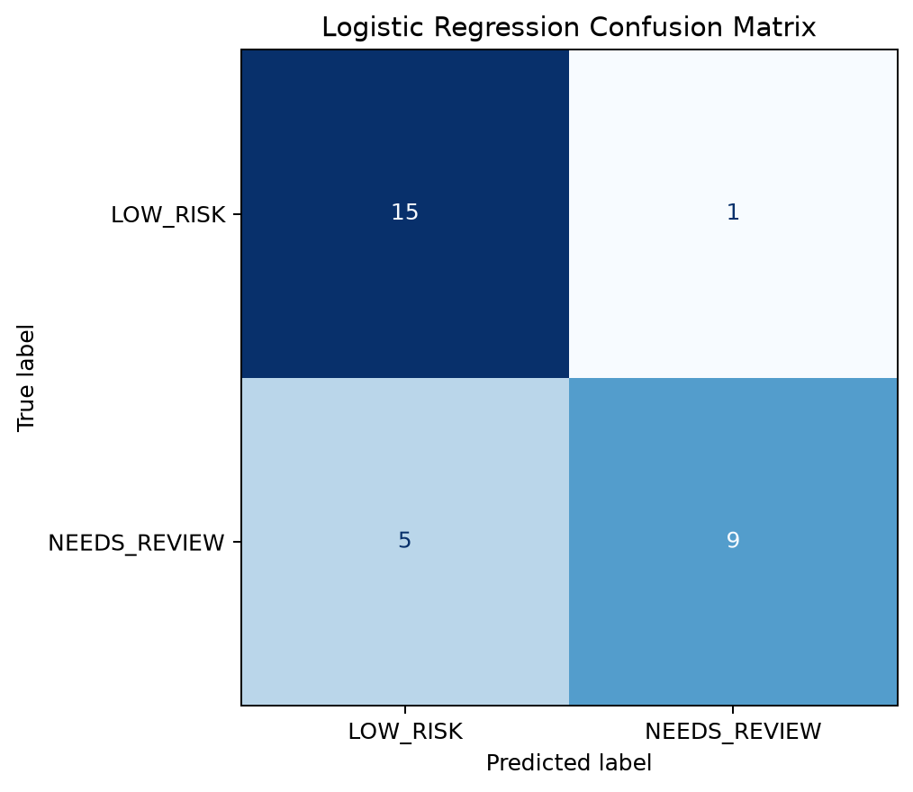
그림 1. 최종 모델(Logistic Regression) confusion matrix

7. 최종 모델
선정 모델 Logistic Regression

Recall과 F1이 같아 Train/Test 성능 차이가 더 작은 Logistic Regression을 선택하였다.
Test 지표 | 값
Accuracy | 0.8000
Precision | 0.9000
Recall | 0.6429
F1 | 0.7500

전체 전처리 Pipeline과 분류기를 field_proposal_review_risk_model.joblib로 저장하였다. 입력은 정의된 7개 Feature를 가진 pandas DataFrame이며 출력은 0 또는 1이다.

8. 적용 전략
• 현재 모델은 제출용 오프라인 artifact로만 보관한다.
• F2 서비스 API나 사용자 승인·저장 흐름에는 연결하지 않는다.
• 실제 승인 전후 데이터가 축적되면 대리 라벨을 폐기하고 실제 피드백 Target으로 재학습한다.
• 새 데이터로 평가할 때 동일 그룹·동일 문장 파생본의 Train/Test 누수를 차단한다.

9. 한계 및 향후 개선
• 세 원천 파일 총 1,250행 중 중복 제거 후 1,200개의 합성 상담만 후보로 사용하였다.
• 학습 데이터는 150건, Test Set은 30건으로 작다.
• confidence와 needs_review가 실제 관측값이 아니다.
• 실제 F2 sLLM 오류 분포 및 사용자의 검토 행동과 다를 수 있다.
• 본 결과는 소규모 합성 Test Set 결과이며 실서비스 성능을 의미하지 않는다.
• 향후 실제 사용자 수락·수정·거절 데이터와 시간 기반 평가셋으로 재검증해야 한다.
• 딥러닝은 이번 PoC 범위에서 수행하지 않았다.

10. 모델 Artifact
파일 | 설명
field_proposal_review_risk_model.joblib | 최종 전처리·분류 Pipeline
model_metadata.json | Feature·데이터 해시·선정 사유·라이브러리 버전
metrics.json | 모델별 실제 평가 지표와 혼동행렬

